桃園市立大有國民中學111學年度第二學期第一次評量試卷
年 級 | 9年級 | 考 試  科 目 | 自然科 |  |  | 命 題  範 圍 | 第一章  和第三章 | 作答時間 | 45分
班 級 |  | 姓 名 |  | 座 號 |  | 分 數
一、選擇題，1~20每題3分，21~40每題2分，共100分

（ ）01.下列各種電器中，哪些是利用電流熱效應原理？
(甲)電池；(乙)電暖扇；(丙)烤麵包機；
(丁)電鍋；(戊)吸塵器。
(A)甲乙丙
(B)丙丁戊
(C)乙丙丁
(D)甲乙丙丁戊。
（ ）02.電力公司為了減少電能損耗，會採取下列哪一種
方式輸送電能？
(A)高電壓、高電流
(B)高電壓、低電流
(C)低電壓、高電流
(D)低電壓、低電流。
（ ）03.如圖是家裡面常見的三種插座外形，試問哪些是
110V插座？
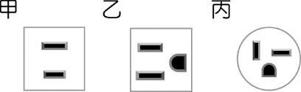

(A)甲乙
(B)乙丙
(C)甲丙
(D)甲乙丙。
（ ）04.下列敘述中，何者較符合用電安全？
(A)電器若長時間不使用時，應拔下插頭
(B)保險絲應與保護的電器並聯使用
(C)可用鐵絲代替保險絲或無熔絲開關
(D)可重複連接延長線並同時使用多個電器。
（ ）05.附圖的電路中，有幾個燈泡會發生短路？
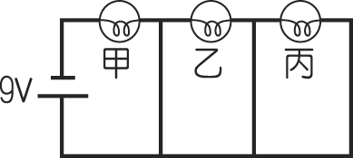

(A)0個
(B)1個
(C)2個
(D)3個。
（ ）06.下列哪一項不屬於電流化學效應的應用？
(A)伏打電池產生電
(B)電解水
(C)電解硫酸銅水溶液
(D)獎盃鍍銅。
（ ）07.若有一LED燈標示 110V、27W，則代表何種意義？
(A)接在 110 伏特的電源上，每秒鐘會通過 27 安培
的電流
(B)接在 110 伏特的電源上，每秒鐘會消耗 27 瓦特
的電能
(C)接在 110伏特的電源上，每分鐘會消耗 27 焦耳
的電能
(D)接在 110 伏特的電源上，每秒鐘會消耗 27焦耳
的電能。
（ ）08.下列電流與時間的關係圖中，屬於交流電有幾種？
(甲) 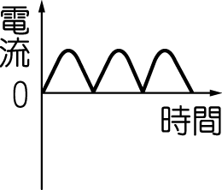 (乙) 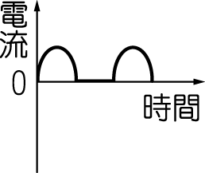
(丙) 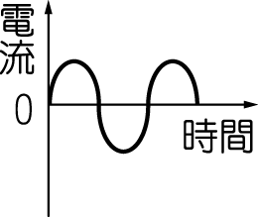 (丁) 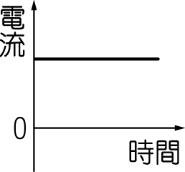
(A)1種
(B)2種
(C)3種
(D)4種。
（ ）09.觀察圖中的裝置，在附表中的何種狀況下，燈泡
可能會發光？
代號 | P 電極 | Q 電極 | 液體
甲 | Al | Cu | 食鹽水
乙 | Al | Al | 糖水
丙 | Cu | Cu | 汽水
丁 | Cu | Al | 酒精
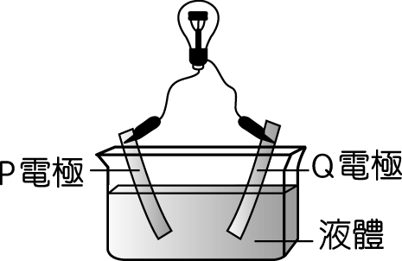

(A)甲
(B)乙
(C)丙
(D)丁。
（ ）10.關於常見電池的敘述，下列何者正確？
(A)乾電池內不含任何水分
(B)鹼性電池以氫氧化鉀為電解液，壽命較乾電池
長
(C)鋰離子電池是一次電池，使用後不能再充電
(D)用過的廢電池對環境危害不大，可以不用回收。
背面還有試題
（ ）11.關於地球大氣的敘述，下列何者正確？
(A)大氣中最多的氣體是氧氣
(B)二氧化碳是屬於變動氣體
(C)臭氧可以吸收紅外線，保護地球生物
(D)大氣分布不均勻，離地面越高，氣壓越大。
（ ）12.如圖，判斷A、B兩地區的風速何者較大？
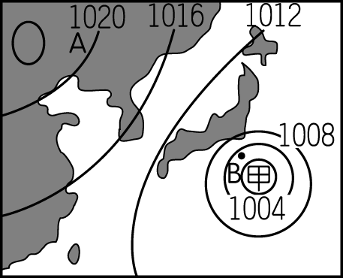

(A)A地
(B)B地
(C)兩地相同
(D)無法判斷。
（ ）13.在天氣圖上，下列哪個符號代表滯留鋒？
(A) 
(B)
(C) 
(D) 。
（ ）14.臺灣常有用水不足的現象，與下列何者有關？
(A)降雨量太少
(B)雨季過於分散
(C)地勢陡峭，河川短，不易儲水
(D)日照過長，水易蒸發。
（ ）15.下列何者不是地球大氣的功用？
(A)產生晝夜的變化
(B)調節地球溫度
(C)供應生物生存所需的氣體
(D)阻擋並減少隕石撞擊地球。
（ ）16.臺灣的地勢起伏大，特別是山區經常形成如附圖
中的何種降雨類型？
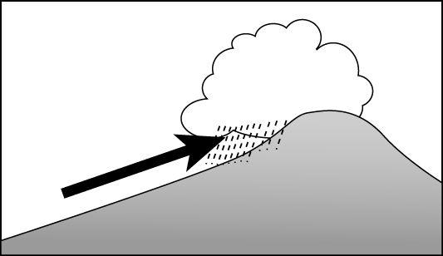

(A)地形雨
(B)對流雨
(C)梅雨
(D)鋒面雨。
（ ）17.影響臺灣天氣的鋒面主要有哪些？
(A)冷鋒、暖鋒
(B)冷鋒、滯留鋒
(C)暖鋒、滯留鋒
(D)冷鋒、暖鋒、滯留鋒。
（ ）18.關於寒流的敘述，下列何者正確？
(A)寒流來臨通常伴隨暖鋒的出現
(B)為臺灣夏天的主要天氣災害
(C)寒流會帶來連續性豪大雨
(D)主要受到強烈大陸冷氣團影響，氣溫驟降。

（ ）19.影響臺灣氣候的東北季風與西南季風的敘述，下
列何者正確？

(A)甲 (B)乙 (C)丙 (D)丁。
（ ）20.關於颱風的敘述，下列何者錯誤？
(A)臺灣在夏、秋兩季常有颱風來襲
(B)颱風是低氣壓系統，狂風挾帶暴雨
(C)颱風眼中心，強風暴雨最明顯
(D)颱風登陸臺灣後，風力會減弱，但引進的西南
氣流，可能會對中南部地區帶來災害。
（ ）21.關於地球大氣垂直分層的敘述，下列何者正確？
(A)各分層的氣溫，都是隨高度增加而降低
(B)天氣現象主要是發生在平流層
(C)通常長程客機都飛行於增溫層中
(D)大氣層中溫度最低的位置出現在中氣層頂。
（ ）22.如圖為北半球簡易的地面天氣圖，則下列敘述何
者正確？
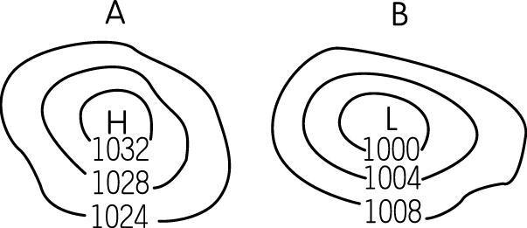

(A) B處氣流是逆時針向外旋出
(B) A 處易形成上升氣流
(C) A 處天氣大多陰雨，B 處天氣大多晴朗
(D)若 A、B 兩地間有空氣沿地表流動的話，應由
A 流向 B。
（ ）23.如圖，甲、乙兩地點的比較，下列何者正確？
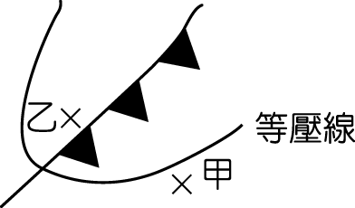
(A)甲地氣溫低於乙地
(B)乙地比甲地容易降雨
(C)鋒面由甲地往乙地移動
(D)甲、乙兩地氣壓相同。
（ ）24.關於梅雨的敘述，下列哪些正確？
(甲)臺灣的梅雨季大多發生在 7～9 月；
(乙)大陸冷氣團與海洋暖氣團勢力相當時，使得鋒
面滯留所造成；
(丙)臺灣每年的梅雨季總是帶來很豐沛的雨量；
(丁)梅雨除了帶來豐沛的水資源外，過多時也會造
成災害。
(A)甲乙
(B)乙丙
(C)甲丙
(D)乙丁。
還有一張試卷
（ ）25.某日全台空氣品質指標（AQI）如圖(一)所示，
參考圖(二)的說明，下列何處當時的空氣品質較容
易對人們的健康產生威脅？
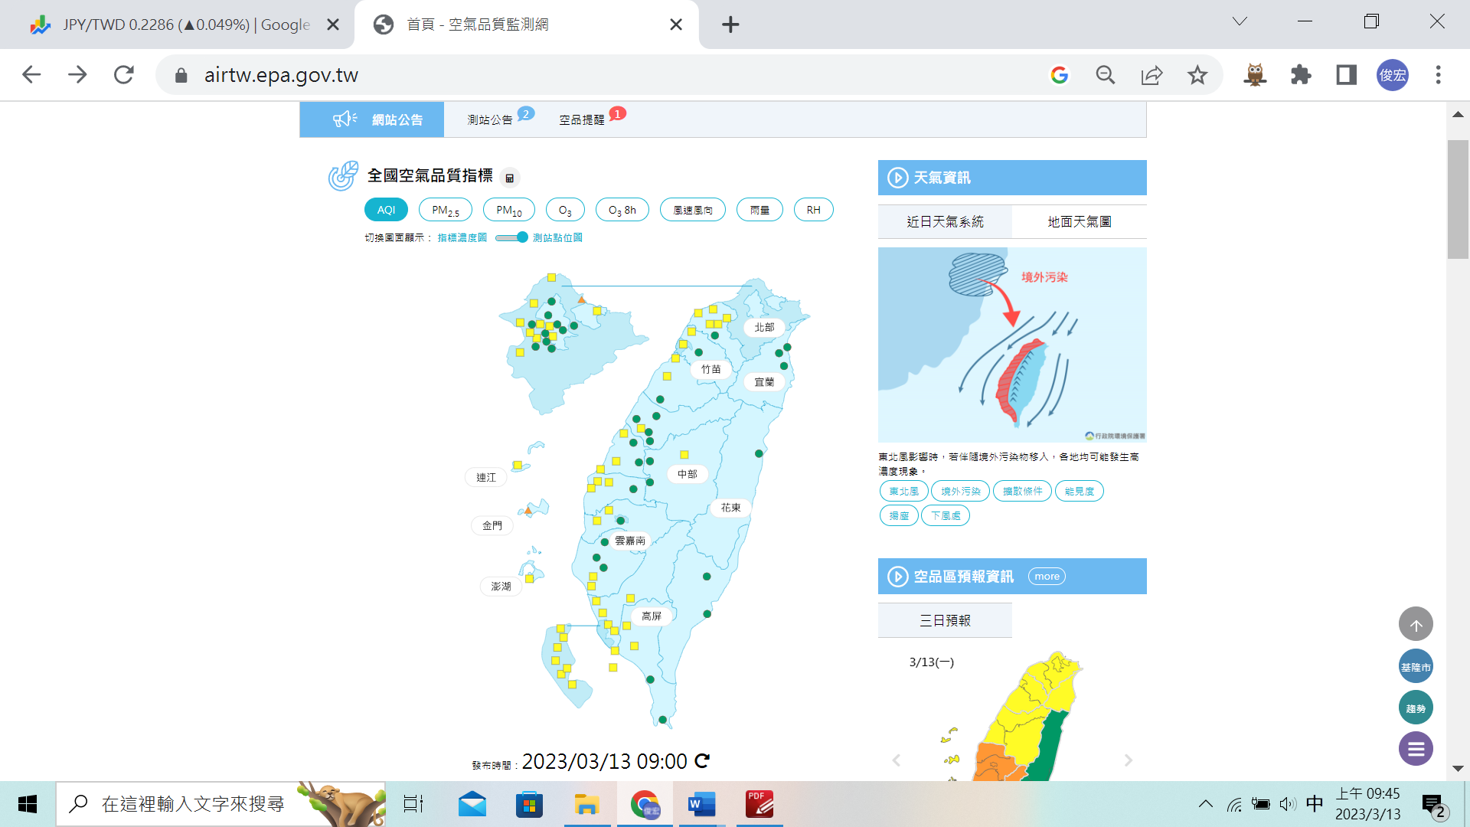

圖(一)

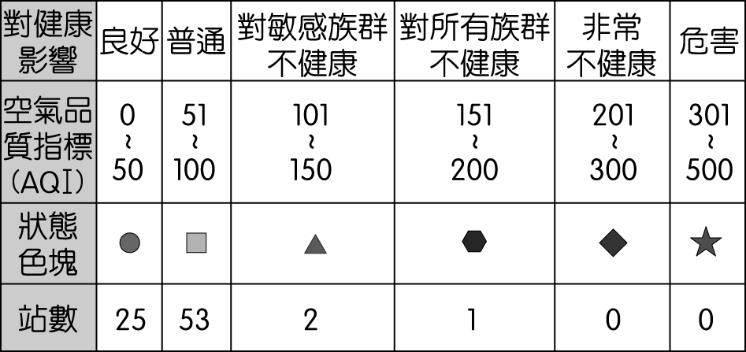

圖(二)
(A)桃園 新屋
(B)彰化 大村
(C)屏東 恆春
(D)金門 烈嶼。
（ ）26.如圖，甲、乙兩氣團為影響臺灣天氣的兩大氣團，
則下列敘述何者正確？
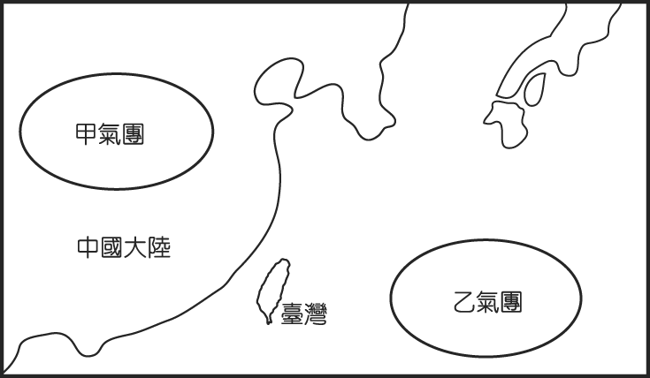

(A)甲氣團溫暖乾燥，乙氣團寒冷潮溼
(B)甲氣團為高氣壓，乙氣團為低氣壓
(C)臺灣夏季易受到甲氣團影響而帶來豪雨
(D)臺灣冬季時，甲氣團勢力比乙氣團大。
（ ）27.關於水氣各項性質的敘述，下列何者錯誤？
(A)大氣中的水氣主要由水面和地表蒸發或植物蒸
散而來
(B)水氣的變化有三種狀態，其中雲是屬於氣態
(C)霧為地面附近的水氣，因降溫達到飽和而凝結
成的小水滴
(D)水氣是造成各種天氣現象的最主要因素。
（ ）28.如圖， A 是臺北地區的雨量折線，B 則是臺南地區
的折線，有關附圖的解釋，下列何者正確？
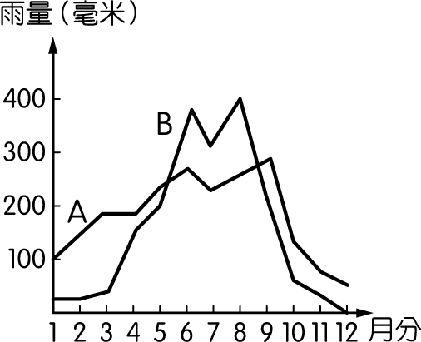

(A)兩地區的雨量集中在春天
(B)若無梅雨、颱風帶來的雨量，則A地比B地較
容易發生乾旱
(C)東北季風帶來的水氣被中央山脈阻擋，是造成
B地冬季雨量較少的原因
(D) B地5~9月的雨量較多，主要是受到冷鋒與滯
留鋒兩系統的影響。
（ ）29.若家庭用電每度 4 元，一臺 3000W 的冷氣機，連
續使用 10小時，所需電費為多少元？
(A)12元
(B)30元
(C)120元
(D)120000 元。
（ ）30.若電流通過一個小夜燈，在 5分鐘內消耗了 300
焦耳的能量，則小夜燈的電功率是多少瓦特？
(A)1瓦特
(B)5瓦特
(C)60瓦特
(D)300瓦特。
（ ）31.鋅銅電池的裝置如圖，鹽橋裝的是 KNO₃ 水溶液，
開關接成通路後，見毫安培計指針偏轉，關於電池
運作時的敘述，下列何者正確？
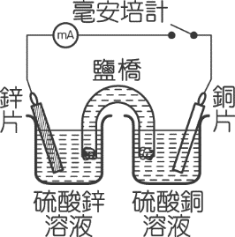

(A)鋅片是正極，銅片是負極
(B)負極發生的反應：Cu^{2＋}＋2e－→ Cu
(C)鋅片質量漸漸減少，銅片質量漸漸增加
(D)放電一段時間後， 硫酸銅溶液的顏色不變。
（ ）32.承31.題，鹽橋是鋅銅電池中很重要的裝置，關
於鹽橋的敘述，下列何者錯誤？
(A)鹽橋內應裝入易解離的鹽類水溶液
(B)鹽橋的功用在溝通電路與維持溶液的電中性
(C)放電中，鹽橋裡 KNO₃ 水溶液中的 NO₃－流向正
極，而 K＋流向負極
(D)若將鹽橋取出，毫安培計會沒有電流通過。
背面還有試題
（ ）33.如圖為適用 110 V的三種家用電器，分別為：
880 W 的電鍋、660 W 的電熨斗及550 W 的電爐，
若同時間使用，則通過保險絲的總電流為何？
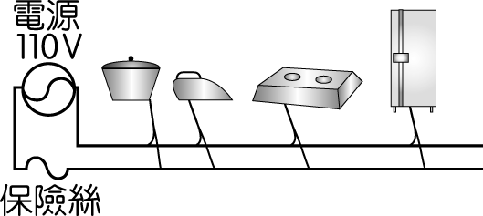

(A) 8 A
(B) 11 A
(C) 14 A
(D) 19 A。
（ ）34.如表，甲、乙、丙、丁四條導體的電阻，若通以
同樣的電流時，何者單位時間產生的熱能最多？

(A)甲
(B)乙
(C)丙
(D)丁。
（ ）35.電路裝置如圖所示， 和  分別代表伏特計和
安培計，若將電路中的乙電阻拆除，則下列敘述何
者正確？
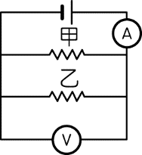

(A)伏特計讀數變成零
(B)安培計讀數變小
(C)甲電阻的電功率變大
(D)電池的電功率不變。
（ ）36.如圖是鉛蓄電池的簡圖及燈泡中電子（e－）的流
動方向，有關此電池的敘述何者正確？
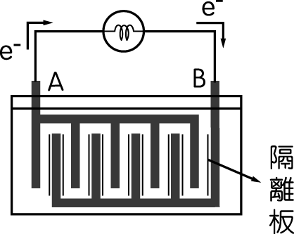

(A) A 為正極
(B) B 的材料為二氧化鉛
(C)此電池以氫氧化鉀為電解質
(D)與碳鋅電池皆屬於可充電的電池。

（ ）37.如圖為水的電解示意圖，下列敘述何者錯誤？
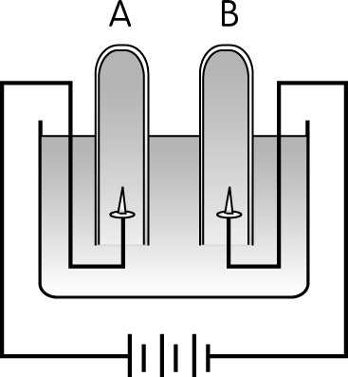

(A)可加入氫氧化鈉溶液幫助導電
(B) A 試管內會產生氧氣
(C) B 試管內會產生的氣體具有可燃性
(D)產生的氧氣與氫氣之體積比為 2：1。
（ ）38.如圖是以碳棒為電極的電解硫酸銅水溶液的實驗
裝置，反應一段時間後，則下列敘述何者正確？
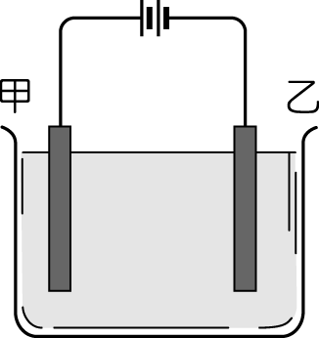

(A)甲碳棒質量會減少
(B)乙碳棒質量不會改變
(C)甲碳棒附近會有氧氣產生
(D)水溶液顏色不會改變。
（ ）39.承38.題，若改以銅棒為電極來電解硫酸銅水溶
液，反應一段時間後，則下列敘述何者錯誤？
(A)甲銅棒質量會減少
(B)乙銅棒質量會增加
(C)乙銅棒的反應式：Cu→Cu^{2＋}＋2e－
(D)水溶液顏色不會改變。
（ ）40.若想在銅製的戒指上鍍上一層銀，則關於實驗裝
置的敘述，下列何者正確？
(A)可利用硫酸銅作為電鍍液
(B)應將銀片接於正極，銅製的戒指接於負極
(C)電鍍過程中銀片的質量不變
(D)可用家用 110V 的電源。

結束啦!!辛苦了~~~

